广州城投综合能源投资经营管理有限公司
信息枢纽楼测绘服务采购
竞选文件
- 项目基本情况
- 项目名称：信息枢纽楼测绘服务采购
- 项目地点：广州番禺区大学城
- 采购限价：人民币10万元（投标报价超过采购限价为无效投标）。
- 项目概况
1、大学城信息枢纽楼已投入使用多年。各楼层经过多次装修改造，平面布局均有调整（枢纽楼消防改造增加消防楼梯，新增了多个设备房投入使用，分隔原大开间进行招租，部分房间转为自用房间等），原有建筑设计图纸已不能满足现在使用和租赁要求。为更准确把握枢纽楼实用面积、平面布局、公摊率等资料，对信息枢纽进行测绘。
2、信息枢纽楼概况
信息枢纽楼位于广州市番禺区小谷围街明志街1号；产权证建筑面积:40975.51，地下一层，主楼地上十层（局部塔楼十三层）、附楼地上四层；钢筋混凝土框架结构。
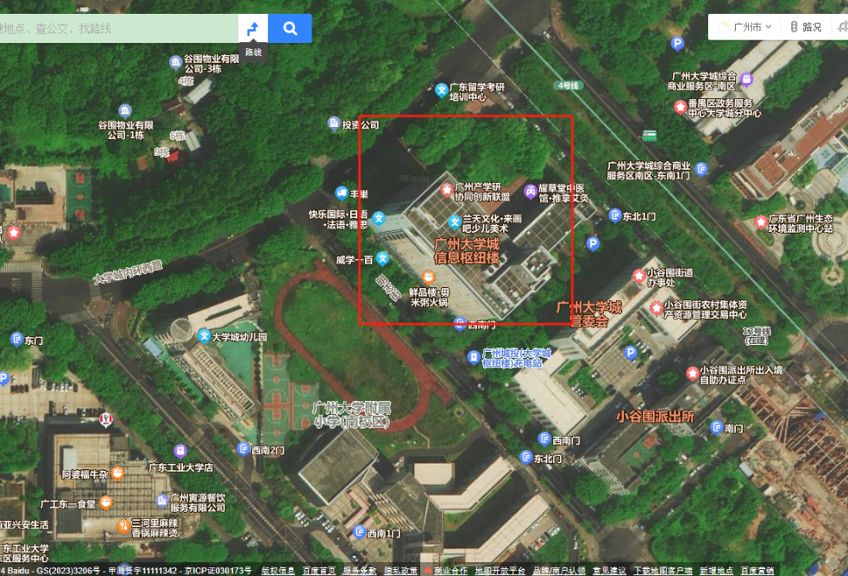
枢纽楼地理位置
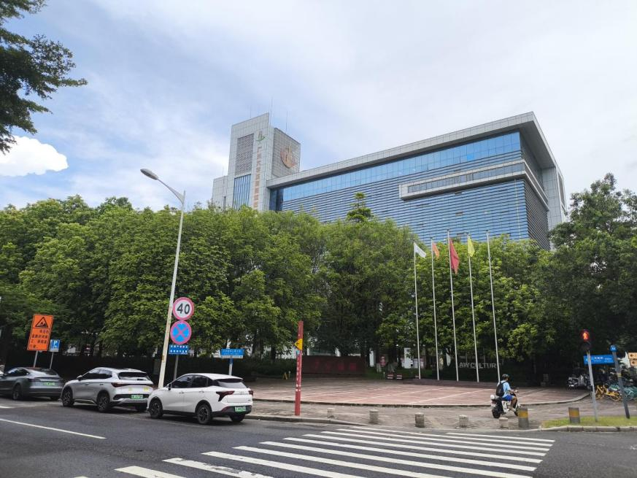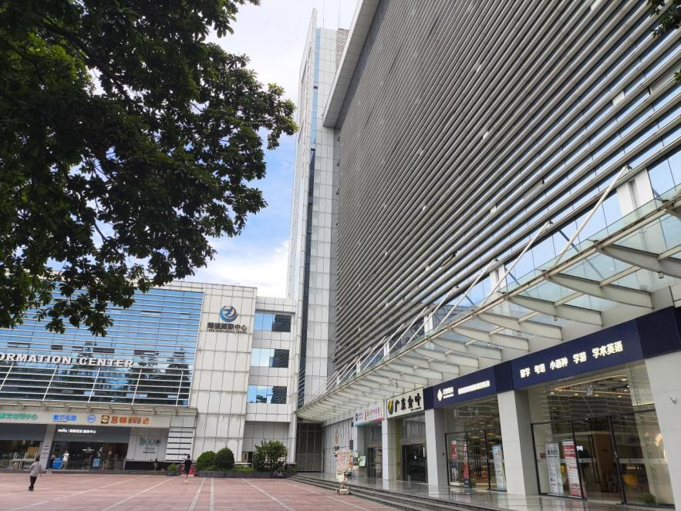
枢纽楼外立面照片
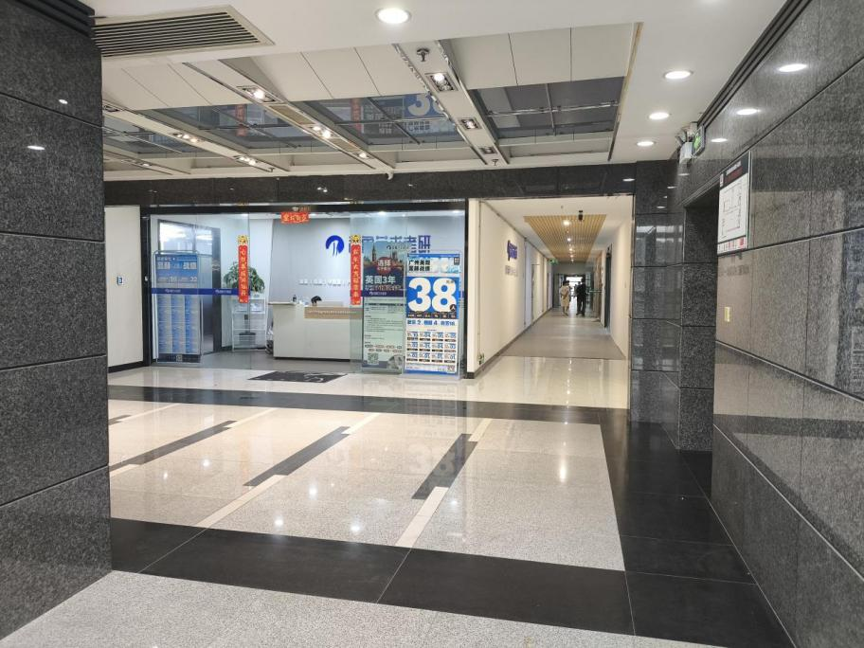
枢纽楼五楼照片
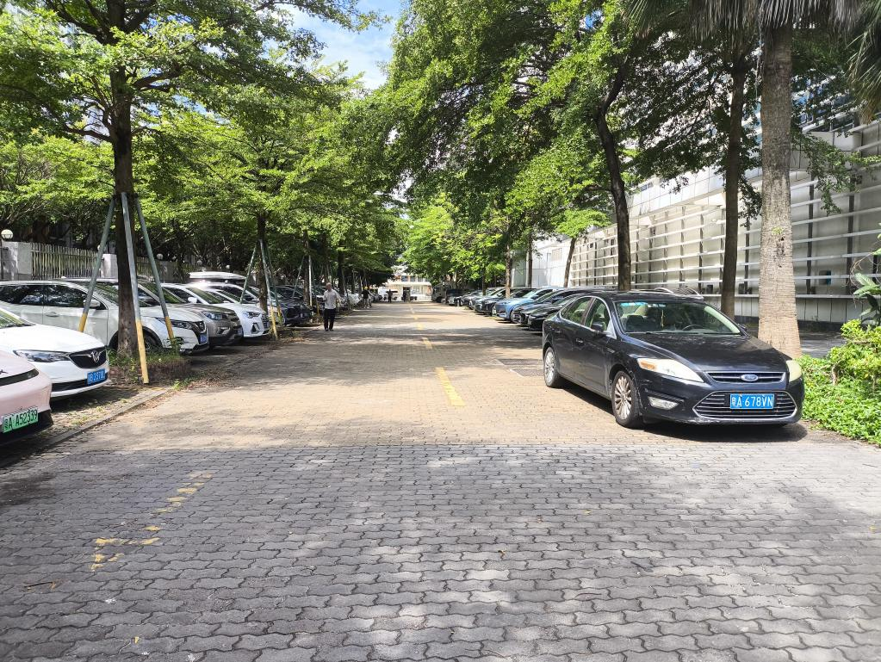
枢纽室外停车场
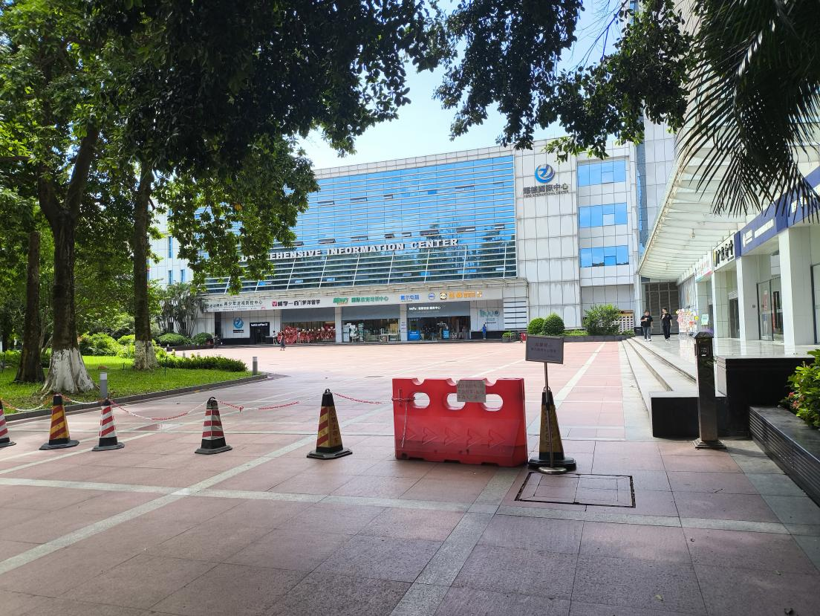
东广场
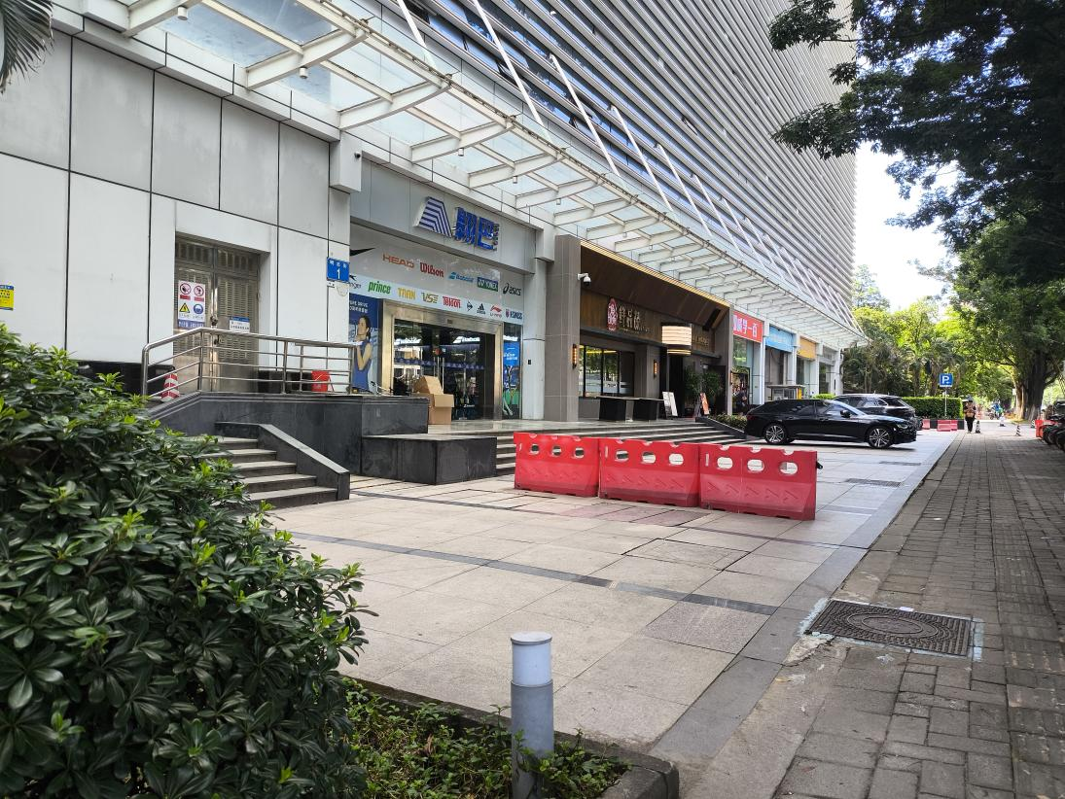
室外周边情况
- 合格投标人资格要求
- 必须是具有独立承担民事责任能力、在中华人民共和国境内注册的法人，按国家法律经营；
- 投标人未被列入“信用中国”网站(www.creditchina.gov.cn)记录失信被执行人或重大税收违法案件当事人名单,投标人须提供《信用记录承诺函》附“信用中国”网站(www.creditchina.gov.cn)的信用记录查询结果截图并打印页面加盖公章;
- 投标人没有处于被责令停业或破产状态，且资产未被重组、接管和冻结，声明在投标活动中3 年内没有重大违法活动和涉嫌违规行为。(格式自拟)
- 具备有效的工商营业执照、企业法人组织机构代码证书、税务登记证书（或三证合一）；
- 具有主管部门批准的工程测量测绘专业乙级或以上资质；或具有主管部门批准的界线与不动产测绘专业乙级或以上资质；
- 投标人近3年内(2021年1月1日至今)完成过质量合格的类似项目业绩（需提供合同等相关证明材料复印件；
- 不接受联合体报价。
- 项目工作范围
对信息枢纽楼全部面积进行房产测绘及平面图绘制，包括且不限于各楼层的建筑面积、套内面积、公共区域面积（含露天停车场约1700平米、东广场约1000平米、其他绿地），满足日常租赁服务使用需要，同时提供相关政策咨询及沟通协调等服务。
- 工程量说明
以下工程量仅作参考，本项目由投标人包工包料，投标人应根据竞选文件及结合现场实际情况综合考虑再进行报价，投标人的投标报价应包括按竞选文件要求完成本项的全部费用。
序号 | 项目内容 | 特征描述 | 计量单位 | 数量 | 备注
1 | 房屋面积测绘 | 建筑总面积、各层分户套内面积测量（包含但不限于各分户面积、墙体标注、室内主要功能标识）、计算（分户面积、共有面积、分摊面积测算）、绘图，检查修改，资料整理 | ㎡ | 40975.51 | 产权证面积，按实计算
2 | 室外场地面积测量 | 含室外停车场、建筑物附属绿地，测量（包含但不限于面积、标高、地表特征标识）、绘图，达到地形图深度，按1:500或1:200出图 | ㎡ | 5626.2 | 用地面积9717㎡-建筑基底面积  4090.8㎡
注意：1、项目所需的材料、器具等均由乙方提供并承担相关费用。
2、、现场测绘不能影响租户正常办公，进场前须提前沟通2、各租户室内布局较为灵活，墙体厚度不一，请充分评估工作量。
- 项目工期、验收标准及质保期限
- 工期要求
20个日历天内完成测量并提交初稿；30个日历天提交终稿；
- 验收标准
满足房产测绘相关验收标准。
- 工程费用及支付方式
- 本工程采用综合单价包干，包工、包料、包工期、包质量、包交通、包验收、包结算、包资料整理、包综合治理、包风险、包利润和管理费等完成本项目的全部费用。
- 本项目的投标总价应包含投标人按施工现场现状及施工范围根据采购人要求完成项目约定全部工作所需的税费及相关措施费及合同实施过程中应预见和不可预见的费用等等。工程量清单和竞选范围内的报价如有漏计或漏项的，视为投标人单方面作出的让利，费用不另行增加。
- 付款方式
- 在本合同履行期内，若国家税费调整，合同含税金额按国家规定税率作出相应调整，供方每次申请付款应按照合同内容开具相应税率的合法有效的增值税专用发票。
- 合同付款按施工进度支付，具体为：
（1）中标单位要求时间内提交测量成果初稿，经采购人认可确认，采购人收到中标人请款资料后15个工作日内支付至合同价的60%。
（2）中标单位在要求时间内提交测量成果终稿，经采购人认可确认，并按甲方要求完成合同结算手续后，采购人收到中标人请款资料后15个工作日支付至结算价的100%。
- 每次付款前，乙方应开具符合国家税务规定的等额合格的增值税专用发票给甲方。乙方晚于付款期限提供的，甲方付款期限相应顺延。
- 投标文件
根据采购人要求的投标文件格式，进行密封报价（盖章）。投标文件应包含以下内容：
- 商务部分（提供复印件，并加盖公章）
- 有效的企业工商营业执照、企业法人组织机构代码证书、税务登记证书（或三证合一）；
- 信用中国”网站（www.creditchina.gov.cn）的信用记录查询结果截图并打印页面加盖公章；
- 在投标活动中3年内没有重大违法活动和涉嫌违规行为声明。（格式自拟）
- 供应商调查表（格式见附件2）
- 法定代表人证明书、法定代表人授权委托书原件（格式见附件3和附件4）；
- 有效的资质证书；
- 本工程拟派项目负责人简历表（包括姓名、部门和职务、所学专业和毕业院校名称及毕业时间、主要资历、经验及承担过的类似项目，获得认证资质证书及复印件）；
- 近3年内(2021年1月1日至今) 完成过质量合格的类似项目业绩（需提供合同等相关证明材料复印件）；
- 投标人认为有必要的其他材料复印件。
- 技术部分（格式自定，加盖公章）
技术和服务响应方案：供应商应充分了解服务内容，并针对本项目制定切实可行的技术和服务响应方案，包括但不限于：
1. 总体服务方案；
2. 对项目测绘重点难点的认知和解决措施；
3. 投标人认为其它需要说明的文字。
- 价格文件（加盖公章）
- 报价一览表（格式见附件1）
- 报价明细表：采用工程量清单计价，按本竞选文件所附工程量清单报价，并以此作为结算依据，包括但不限于工程量清单各项目单价及综合总报价，并注明未含税总价、税率和含税总价。
- 评标方法
本项目采用经评审的最低投标价加信用评分评标，对投标人进行价格和信用评审，其中价格评审部分占90%，供应商诚信部分占10%，投标人评审得分=价格得分+诚信分。以经评审的最低投标报价作为评标基准价，当投标价等于评标基准价时价格分得满分，投标价每高于评标基准价1%扣1分，扣至0分为止。供应商诚信分以评标当天采购人供应商管理系统查到的分值直接计取（供应商诚信分原始分为0分），投标人不在供应商管理系统内的，诚信分按0分计算。供应商诚信分在采购人官方网站上定期公布。同时通过投标人资格审查（见附件5）和投标文件有效性审查（见附件6）后，各投标人按综合评分由高至低的顺序依次排列，排名第一为第一中标候选人。采购人对中标人实行信用评价管理，中标后采购人将中标人纳入供应商管理系统，按项目对中标人的合同履约行为进行考核，具体按采购人供应商管理办法进行。
- 勘踏现场
投标人有必要勘踏现场，充分了解清楚施工现场的环境和要求，以便投标人获取那些须投标人自己负责的有关编制投标文件和签署合同所涉及现场所有的资料。一旦中标，这种考察即被认为其结果已在中标文件中得到充分反映。考察现场的费用由投标人自己承担，如因对现场不了解导致报价的失误，由投标人承担。勘踏现场时间：2024年7月26日10时0分，集中地点：广州市番禺区大学城明志街1号信息枢纽楼一楼西门。勘踏现场联系人生产部周工，联系电话：020-39302059。投标人未在规定时间勘踏现场的，采购人不再另行组织，由投标人自行前往勘踏。
- 递交投标文件
- 投标文件递交截止时间：2024年7月31日北京时间16时30分前。以密封的形式提供投标文件到：广州市番禺区大学城明志街1号信息枢纽楼前台。投标文件信封或外包装上应当注明采购项目名称、投标人名称和“在（竞选文件中规定的开标日期）之前不得启封”的字样，封口处应加盖投标人印章。采购人接受现场递交或邮寄两种方式。采用邮寄方式的，应在邮寄外包装袋上注明“信息枢纽楼测绘服务采购”字样。投标人递交投标文件后，请联系采购人确认。
- 投标文件逾期递交、未送达指定地点的、或未按要求密封的，采购人有权不予受理。
- 公开发布
本竞选文件在广州国企阳光采购服务平台（http://ygcg.gzggzy.cn））、广州城投综合能源投资经营管理有限公司网站（网址：https://www.gzuci.com/）同时发布。本竞选文件在各媒体发布的文本如有不同之处，以在广州城投综合能源投资经营管理有限公司网站发布的文本为准。
- 采购人地址和联系方式
采购单位：广州城投综合能源投资经营管理有限公司
联系地址：广州市番禺区大学城明志街1号信息枢纽楼9楼
联系人：詹工
联系电话：020-39302077
附件1：报价一览表
附件2：供应商调查表
附件3：法定代表人身份证明书
附件4：法定代表人授权委托证明书
附件5：投标人资格及有效性审查表
采购人：广州城投综合能源投资经营管理有限公司
2024年7月25日

附件1
报价一览表

项目名称：信息枢纽楼测绘服务采购
序号 | 项目名称 | 投标价（单位：人民币元）
1 | 投标总价 | 大写：  小写：
其中 | 不含税总价 | 大写：  小写：
2 | 投标工期
3 | 拟委派的项目负责人 | 姓名
3 | 拟委派的项目负责人 | 技术职称
3 | 拟委派的项目负责人 | 联系电话

注：（1）投标总价为人民币报价。
（2）投标总价应包括投标人完成本项目（如果中标）所必须的所有成本费用和投标人应承担的一切税费，包括但不限于全部人工费、材料、成果资料制作、交通、差旅费、利润及税费等完成项目内容所需的全部费用。投标人认为需要发生的其他相关服务等等。
（3）若用小写表示的金额和用大写表示的金额不一致，以大写表示的金额为准。
投标人名称（盖章）：

日期： 年 月 日
附件2
供应商调查表
项目名称：信息枢纽楼测绘服务采购
供应商名称 |  |  |  |  |  |  |  | 法人代表
详细地址 |  |  |  |  |  |  |  | 邮 编
成立日期 |  |  |  |  | 营业执照号码 |  |  | 发证机构
固定电话号码 |  |  |  |  | 传真号码 |  |  | 注册资金
公司类型 |  |  |  |  |  |  | 机构性质
项目联系人 |  |  |  |  |  |  | 联系电话
经营范围
序号 | 资质证书（认证项目）名称 |  |  |  |  |  |  | 发证机关
1
2
3
主要服务行业 |  |  |  |  |  | 主要客户
近三年类似业绩
序号 | 服务单位 |  |  |  |  | 项目内容
1
2
3
报名单位（盖章）：

日期：2024年 月 日
附件3
法定代表人身份证明书

在我单位任 职务，是我单位法定代表人，身份证号为 ，特此证明。

（单位盖章）

日期：2024年 月 日
单位通信地址：

邮政编码： 单位联系电话：

附：法人代表身份证正反面或其他身份证明材料复印件

附件4
法定代表人授权委托证明书

兹授权（委托代理人姓名）为我方委托代理人，其权限是：办理 （采购单位名称）组织的“ （项目名称）”的投标和合同执行，以我方的名义处理一切与之有关的事宜。
本授权书自年月日签章之日起生效，特此声明。
附：代理人性别： 年龄： 职务：
身份证号码：
（营业执照等）注册号码：
企业类型：
经营范围：
附：被授权人有效身份证正反面或其他身份证明材料复印

（单位盖章）：

法定代表人（签字或盖章）：
被授权人（签字或盖章）：
日期： 2024年 月 日
说明：法定代表人亲自办理投标事宜的，无需提交本证明书。

附件5
投标人资格及有效性审查表

项目名称：信息枢纽楼测绘服务采购
序号 | 评审内容 | 备注
1 | 必须是具有独立承担民事责任能力的在中华人民共和国境内注册的法人，具备有效的工商营业执照、企业法人组织机构代码证书、税务登记证书（或三证合一），按国家法律经营。
2 | 投标人未被列入“信用中国”网站（www.creditchina.gov.cn）记录失信被执行人或重大税收违法案件当事人名单，投标人须提供《信用记录承诺函》附“信用中国”网站（www.creditchina.gov.cn）的信用记录查询结果截图并打印页面加盖公章。
3 | 投标人没有处于被责令停业或破产状态，且资产未被重组、接管和冻结，声明在投标活动中3年内没有重大违法活动和涉嫌违规行为。（格式自拟）
4 | 投标人近3年内(2021年1月1日至今)完成质量合格的类似项目业绩（需提供合同关键页等相关证明材料复印件）。
5 | 投标人须具有主管部门批准的有效期内的工程测量测绘专业乙级或以上资质；或具有主管部门批准的有效期内的界线与不动产测绘专业乙级或以上资质。
6 | 本项目不接受联合体报价。
7 | 投标文件按竞选文件的规定密封、盖章和签署。
8 | 投标文件按竞选文件规定的格式填写，无内容不全或关键字迹模糊、无法辩认情形。
9 | 对同一竞选项目未出现两个或以上的投标报价，且没声明哪个有效。
10 | 投标总报价不得高于采购限价。
11 | 投标总报价不低于企业自身成本。
12 | 工期满足竞选文件要求的。
13 | 投标文件无附有采购人不能接受的条件。
 | 评审结论（通过/不通过）
注：1.投标人分栏中填写“√”表示该项符合竞选文件要求，“×”表示该项不符合竞选文件要求，“○”表示无该项内容；
2.经评标委员会审核后，出现一个“×”的结论为“不通过”，即按废标处理。
3.表中全部条件满足为“通过”，同意进入下一阶段评审。
4.如对本表中某种情形的评委意见不一致时，以评标委员会过半数成员的意见作为评标委员会对该情形的认定结论。
评委签名： 日 期：2024年月

